Challenge mathématique 2024 – 2025 Manche 2 niveau 1

Deux typologies de problèmes sont à traiter au cours de cette manche. Ces deux typologies peuvent être travaillées simultanément sur une semaine ou quinze jours ou successivement. Vue d’ensemble (en simultané) :
 | Jour 1 Séance de découverte et d’entraînement  Typologie 1 : Problèmes du type parties-tout (une étape) : recherche d’une partie |  | Jour 2 Séance de découverte et d’entraînement  Typologie 2 : Problèmes du type transformation (une étape) positive ou négative : recherche de la transformation |  | Jour 3 Séance de réinvestissement  (typologies 1 et 2) | Jour 4 Séance d’évaluation  (typologies 1 et 2)
 | « Je découvre »  Problème de découverte | « Je m’entraîne »  Problème d’entraînement | « Je découvre »  Problème de découverte | « Je m’entraîne »  Problème d’entraînement | « J’approfondis »  Problème de réinvestissement | « Je m’évalue »  Problème d’évaluation
Typologie 1 et 2 sur une semaine – monolingue | Les œuvres d’art 1  Dans une exposition, il y a 27 œuvres. Il y a 19 peintures. Les autres œuvres sont des sculptures.  Combien y a-t-il de sculptures ? | Les œuvres d’art 2  Dans une exposition, il y a 21 tableaux. 15 tableaux se trouvent dans une grande salle, le reste dans une petite salle.  Combien y a-t-il de tableaux dans la petite salle ? | Le cadeau de Mamie  Asma a 18 euros. Pour sa fête, sa grand-mère lui offre de l’argent. Asma a maintenant 32 euros.  Combien d’argent la grand-mère d’Asma lui a-t-elle offert ? | Le poulailler  Ce matin, Dany a ramassé 14 œufs dans le poulailler. Il y ajoute les œufs qu’il récolte l’après-midi. Le soir, il a 30 œufs.  Combien a-t-il ramassé d’œufs dans l’après-midi ? | Problèmes du type parties-tout (une étape) : recherche d’une partie  Les outils du peintre  Un peintre a 35 outils : des pinceaux et des tubes de peinture. Voici les pinceaux du peintre :  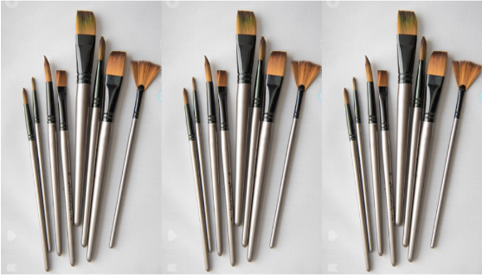  Combien a-t-il de tubes de peinture ? | Problèmes du type parties-tout (une étape) : recherche d’une partie  La mosaïque  Une mosaïque est faite de 25 petits carreaux de couleur. Il y a 12 carreaux rouges. Les autres sont jaunes.  Combien y a-t-il de carreaux jaunes ?  Différencié – La mosaïque  Une mosaïque est faite de 15 petits carreaux de couleur. Il y a 10 carreaux rouges. Les autres sont jaunes.  Combien y a-t-il de carreaux jaunes ?
 |  |  |  |  | Problèmes du type transformation (une étape) positive ou négative : recherche de la transformation  Les cartes  En début de partie, Lino a 13 cartes. Il en donne à Amina. Voici les cartes que Lino a maintenant :  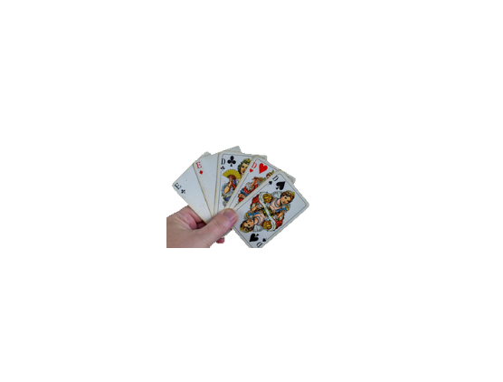  Combien a-t-il donné de cartes à Amina ? | Problèmes du type transformation (une étape) positive ou négative : recherche de la transformation  Le goûter  Pour le goûter, Tom et Lisa ouvrent un paquet de 24 gâteaux. Après leur goûter, il reste 16 gâteaux dans le paquet.  Combien Tom et Lisa ont-ils mangé de gâteaux ?  Différencié – Le goûter  Pour le goûter, Tom et Lisa ouvrent un paquet de 16 gâteaux. Après leur goûter, il reste 6 gâteaux dans le paquet.  Combien Tom et Lisa ont-ils mangé de gâteaux ?
Typologie 1 et 2 sur une semaine – bilingue |  | Im Museum  Im Museum gibt es 21 Bilder. 15 Bilder befinden sich in einem großen Saal, der Rest in einem kleinen Saal.  Wie viele Bilder befinden sich im kleinen Saal? |  | Im Hühnerstall  Heute Morgen hat Dany 14 Eier gesammelt. Am Nachmittag sammelt er noch weitere Eier. Am Abend hat er insgesamt 30 Eier.  Wie viele Eier hat er am Nachmittag gesammelt ? | Der Maler  Ein Maler hat 35 Werkzeuge : Pinsel und Farbtuben.  Hier sind seine Pinsel:  Wie viele Farbtuben hat er ?
Spielkarten
Am Anfang hat Lino 13 Karten. Er gibt Amina einen Teil davon. Danach hat Lino noch diese Karten :
Wie viele Karten hat er Amina gegeben ?

Problèmes à proposer en calcul mental, pour continuer à entraîner (rituels) : le choix des nombres doit permettre le traitement en calcul mental.
Typologie 1 | Dans une exposition, il y a 10 œuvres. Il y a 6 peintures. Les autres œuvres sont des sculptures. Combien y a-t-il de sculptures ?  Dans une exposition, il y a 10 œuvres. Il y a 2 peintures. Les autres œuvres sont des sculptures. Combien y a-t-il de sculptures ?  Dans une exposition, il y a 20 œuvres. Il y a 10 peintures. Les autres œuvres sont des sculptures. Combien y a-t-il de sculptures ?  Une mosaïque est faite de 18 petits carreaux de couleur. Il y a 9 carreaux rouges. Les autres sont jaunes. Combien y a-t-il de carreaux jaunes ?  Une mosaïque est faite de 12 petits carreaux de couleur. La moitié des carreaux est rouge. Les autres carreaux sont jaunes. Combien y a-t-il de carreaux jaunes ?
Typologie 2 | Asma a 3 euros. Pour sa fête, sa grand-mère lui offre de l’argent. Asma a maintenant 10 euros. Combien d’argent la grand-mère d’Asma lui a-t-elle offert ?  Asma a 8 euros. Pour sa fête, sa grand-mère lui offre de l’argent. Asma a maintenant 16 euros. Combien d’argent la grand-mère d’Asma lui a-t-elle offert ?  Ce matin, Dany a ramassé 4 œufs dans le poulailler. Il y ajoute les œufs qu’il récolte l’après-midi. Le soir, il a 10 œufs. Combien a-t-il ramassé d’œufs dans l’après-midi ?  En début de partie, Lino a 10 cartes. Il en donne à Amina. Lino a maintenant 7 cartes. Combien a-t-il donné de cartes à Amina ?  Pour le goûter, Tom et Lisa ouvrent un paquet de 14 gâteaux. Après leur goûter, il reste 7 gâteaux dans le paquet. Combien Tom et Lisa ont-ils mangé de gâteaux ?
Bonus 1 : Problème atypique de dénombrement  Les monstres  On veut dessiner des monstres différents. La forme du visage peut être ronde ou carrée. Les yeux peuvent être bleus ou verts. Les oreilles sont pointues.  Combien de monstres différents peut-on dessiner ? |  | Bonus 2 : Production d’énoncé  Vous pouvez utiliser l’image ci-dessous pour produire avec vos élèves un énoncé de problèmes de l’une des typologies travaillées à cette manche.

Note pour l’enseignant concernant les problèmes imagés (jour 3) :
Plusieurs interprétations de l’image sont possibles, donc plusieurs réponses sont possibles. La verbalisation qui peut découler de ces interprétations peut être riche, et doit être encouragée car elle renforce la flexibilité et développe l’esprit critique des élèves.

